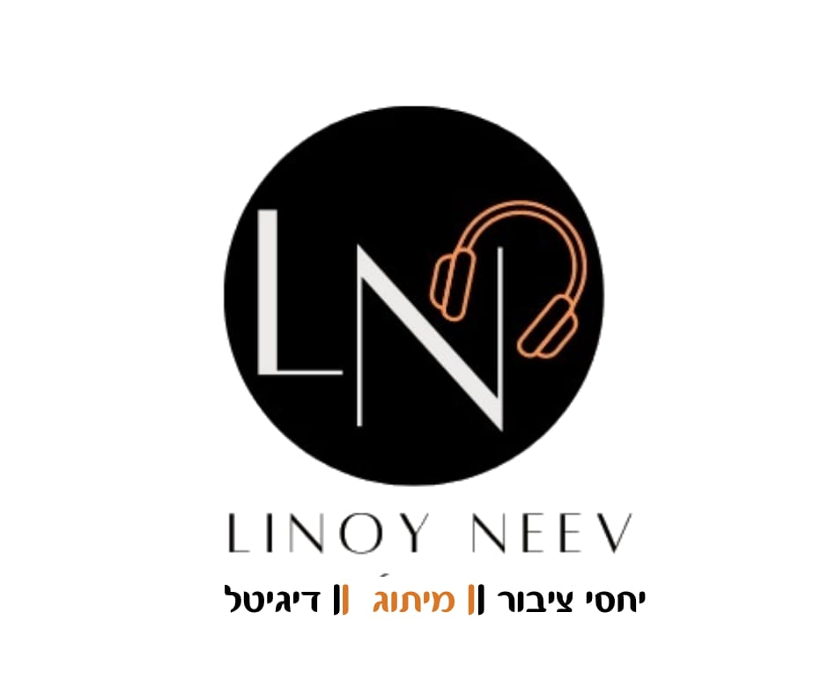
איתן פלד בשיתוף פעולה חדש ומסקרן עם סתיו בגר: "סאלם" | Salem | سلم

לאחר שכתב לאמנים המצליחים בישראל, היה מועמד לפריצת השנה בגלגלצ ושיריו זכו למיליוני השמעות בספוטיפיי וביוטיוב - הזמר והיוצר איתן פלד משיק כעת סינגל בינלאומי חדש, בשם: "סאלם".

השיר יוצא כשבוע בלבד לאחר צאת הטראק החדש שלו עם DJ סקאזי, שהספיק כבר להתנגן בפסטיבל הטומרולנד.

איתן העומד מאחורי כתיבת הלהיט הענק של מרגי Sucks To Know You" FU" ושיתופי פעולה גדולים נוספים, החליט להקים עבור יצירת השיר "סאלם" צוות ערבי-יהודי פורץ דרך, המורכב מיוצרים מרמלה, L.A ותל אביב:
הראפר הערבי ״סאז״ (סאמח זכות), חברו מהצבא (יחידת 8200) גיל אורן והמוזיקאית הבינלאומית no/me שהגיעה במיוחד מ-LA לישראל.
על ההפקה המוזיקלית הופקד מפיק העל סתיו בגר, האחראי על עשרות להיטים (TOY, שני משוגעים ועוד).


(עטיפת סינגל: עמרי מלכה)
קרדיטים: מילים: איתן פלד, נעמי רובין, סאמח זכות, גיל אורן | לחן: איתן פלד, סתיו בגר ונעמי רובין | הפקה מוזיקלית: סתיו בגר

איתן, המסתמן כאחד היוצרים המסקרנים בתעשיית המוזיקה,הספיק כבר לכתוב וליצור עבור האמנים המובילים בישראל, ביניהם: נועה קירל, רביב כנר, מרגי, אלה-לי, רוני דלומי ועוד.
את השפה הערבית רכש איתן במהלך שירותו הצבאי כמפקד מצטיין ביחידת 8200. בעברו, איתן אף בחר לגור לבד מיוזמתו בכפר הדרוזי ג'וליס.

איתן מספר על השיר: "השיר הזה הוא תזכורת עבורי לעצור לרגע ולהוקיר תודה על הדרך היפה שעברתי. בפזמון אני מוסר דרישת שלום מסורתית בערבית ("סאלם לי עליה") לילד שהייתי פעם ושעדיין חיי בתוכי ומספר לו כמה רחוק הגענו".

לינק לשיר: Eytan Peled - Salem / سلم (Prod. by Stav Beger)
לפרטים נוספים ולתיאום ראיונות: לינוי ניב 052-6553398

